“SEMINARIO FORMATIVO SULLA DOCUMENTAZIONE GRAFICA A SUPPORTO DELLA RELAZIONE PAESAGGISTICA”
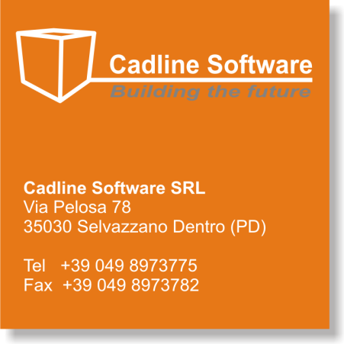 | Con il patrocinio dell’ 
 | Giovedì 14 Aprile dalle ore 10.00 alle ore 13.00
Compilare il presente modulo in ogni sua parte e rispedirlo via e-mail a commerciale@cadlinesw.com o tramite fax al numero 049 8973782 Entro Martedì 5 Aprile!

Titolo: |  | Cognome e Nome:
Indirizzo:

Città |  |  |  | Cap: |  | Provincia:
e-mail

Telefono: |  |  | Mobile: |  | Fax:
N.B. Il sottoscritto chiede di essere ammesso a partecipare al seminario indicato, con l’avvertenza che, se la sua ammissione supererà il numero massimo di 35 partecipanti per quell’orario, sarà contattato direttamente per concordarne un altro.

• Il seminario è gratuito e si terrà presso la sala dell’Ordine degli Architetti P.P.C. della Provincia di Imperia (sita in Via della Repubblica 26, 18100 – Imperia).
• Ai partecipanti verrà rilasciata copia dei software utilizzati e documentazione tecnica.
Data Firma
“Consento il trattamento dei dati personali nel rispetto del D.Lgs 196/03 sulla tutela dei dati personali."
Compilare il presente modulo in ogni sua parte e rispedirlo via e-mail commerciale@cadlinesw.com o tramite fax al numero 049 8973782

Entro Martedì 5 Aprile!

